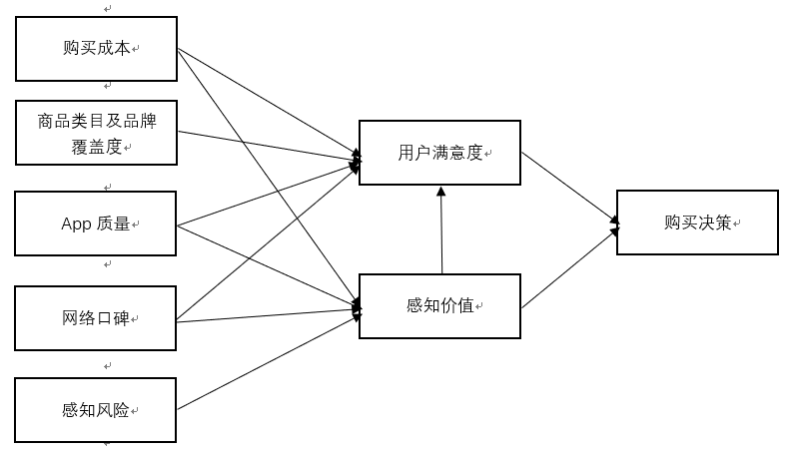

模型

表 3-1 假设表
假设
H1 购买成本对购买决策产生影响
H2商品品牌及类目对购买决策产生影响
H3 App质量对购买决策产生影响
H4网络口碑对购买决策产生影响
H5 用户满意度在购买成本对购买决策的影响中起中介作用
H6用户满意度在商品品牌及类目对购买决策产生影响中起中介作用
H7用户满意度在 App质量对购买决策产生影响起中介作用
H8用户满意度在网络口碑对购买决策产生影响起中介作用

第一部分：
1.是否使用过或听说过跨境海淘App（例如考拉海购，豌豆公主，洋码头等） [单选题]
○A 是 ○B 否

基本信息：
2.您的年龄 [单选题]
○A 20岁以下 ○B 20-30岁
○C 30-40岁 ○D 40岁以上

3.您的性别 [单选题]
○A 男 ○B 女

4.您的学历 [单选题]
○A 初中及以下 ○B 高中
○C 大学 ○D 其他

5.您的月收入 [单选题]
○A 2500以下 ○B 2501-5000
○C 5001-8000 ○D 8001-10000
○E 10000以上

6.您使用跨境海淘App的频率 [单选题]
○A 每天 ○B 一周1-3次
○C 一月2-3次 ○D 一月1次
○E 其他

7.您经常使用的跨境海淘App [多选题]
□A 网易考拉海购 □B 洋码头
□C 亚马逊中国 □B 洋码头
□E Feelunique □F 海淘一号
□G 国内电商App的天猫国际、京东国际
□H 其他

8.您更倾向于在跨境电商App中海淘哪类商品 [多选题]
□A 鞋靴包配饰类 □B 美护类
□C 食品保健类 □D 服饰类
□E 百货类 □F 其他 __

9.下列哪些方面会促进您在跨境海淘App中下单 [多选题]
□A 价格优惠，活动多
□B 产品保真，可全程追踪包裹
□C 商品品类多，产品信息全面
□D 与纯外文网站相比，操作便捷
□E 支付方式便捷
□F 其他 _________________
10. 在您购物之前，会考虑哪些因素 [多选题]
□A 商品的真伪性
□B 与其他渠道的价格相比是否足够优惠
□C 物流周期
□D 商品的实用性 □E 其他
研究变量 | 变量的测量 | 非常不同意 | 比较不同意 | 一般 | 比较同意 | 非常同意
购买成本 | 1、我认为跨境海淘App中商品的实际支付价格比其他渠道低
购买成本 | 2、我认为跨境海淘App中商品的打折促销力度大
购买成本 | 3、商品可能收取的税费是合理的
商品类目及品牌覆盖度 | 1、海淘App中商品品牌众多
商品类目及品牌覆盖度 | 2、我更倾向于选择知名度高的品牌
商品类目及品牌覆盖度 | 3、海淘App中的商品类目丰富，范围广
商品类目及品牌覆盖度 | 4、我认为海淘App提供的商品能满足我的基本需求
App质量 | 1、我认为海淘App是流畅且稳定的
App质量 | 2、海淘App的页面布局清晰和简洁明了
App质量 | 3、海淘App的操作方式便捷、支付方式便捷
网络口碑 | 1、我会通过亲友推荐使用海淘App
网络口碑 | 2、在使用前会搜寻各类海淘App的网络评价
网络口碑 | 3、其他媒介对海淘App的评价会影响我的选择
感知风险 | 1、从下单到收到货整个过程的物流周期短
感知风险 | 2、海淘App能保证商品的真伪性
感知风险 | 3、海淘App对用户个人隐私方面的保护措施到位
感知风险 | 4、海淘App的售后处理及时
用户满意度 | 1、海淘App提供的产品和服务令我满意
用户满意度 | 2、海淘App可以满足我的需求，与预期相符
用户满意度 | 3、总体来说，我对海淘App感到满意
感知价值 | 1、我认为海淘App提供的服务满足我的期望
感知价值 | 2、我认为海淘App提供的商品物有所值
感知价值 | 3、总体来说，我认为在海淘App中购物是值得的
购买决策 | 1、我愿意在海淘App中挑选心仪的商品并进行购买
购买决策 | 2、对商品挑选到最后收货的整个过程感到满意
购买决策 | 3、未来我也愿意使用海淘App并进行购物
购买决策 | 4、我愿意向身边的朋友推荐海淘App并进行购物
第二部分：量表题，请根据您使用海淘App过程中的实际感受回答下列问题，其中“非常不同意、比较不同意、一般、比较同意、非常同意”分别记1-5分。

